**Председателю территориальной организации Общероссийского Профсоюза образования**

**ОТЧЁТ ПО ПРОВЕДЕНИЮ ДЕКАДЫ ПО ОХРАНЕ ТРУДА**

**В БДОУ «ДЕТСКИЙ САД № 3 г.ТАРЫ»**

Охрана труда в БДОУ «Детский сад № 3 г.Тары» представляет собой систему сохранения жизни и здоровья работников в процессе трудовой деятельности, включающей нормативно - правовые, социально - экономические, организационно - технические, санитарно - гигиенические, лечебно-профилактические и другие мероприятия. Работа личного состава ДОУ строится в соответствии с нормативными правовыми актами Российской Федерации.

С 18 апреля по 27 апреля в дошкольном учреждении прошли мероприятия по охране труда, приуроченному к Всемирному дню охраны труда 28 апреля.

Все мероприятия, посвященные Дню охраны труда под девизом: «Влияние изменения климата на безопасность и гигиену труда».

В соответствии с Планом основных мероприятий Комитета по образованию на 2024 год с целью усиления пропаганды охраны труда, повышение заинтересованности работодателей в создании безопасных условий труда, в БДОУ «Детский сад№3 г.Тары» администрацией был разработан приказ и доведен до сотрудников от 10.04.2024 №12 «В целях создания безопасных условий труда, снижения производственного травматизма и профессиональной заболеваемости в БДОУ «Детский сад №3 г.Тары» и на основании приказа Комитета по образованию «О проведении районного конкурса «Лучшая организация декады посвященной Всемирному дню охраны труда в образовательной организации», ответственным по ОТ Одинцовой Е.В., совместно с председателем профсоюзной организацией Желтяковой И.В. был разработан план по проведению декады по охране труда и подан на утверждение руководителю ДОУ. М ероприятия проводились в соответствии с планом.

В ходе декады в БДОУ были проведены следующие мероприятия:

19.04.2024г. Сотрудники организовали Час здоровья «Ритмика».

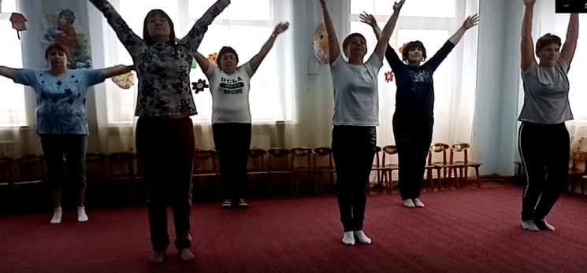

20.04.2024г. Весь коллектив ДОУ участвовал в проведение субботника по санитарной очистке и благоустройству территории детского сада.

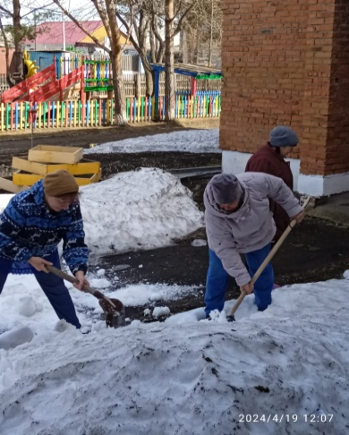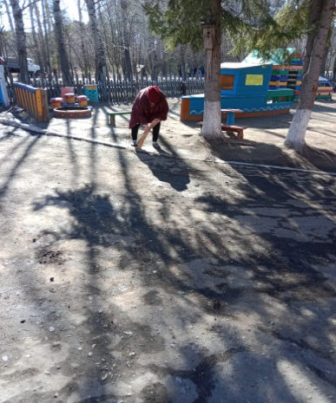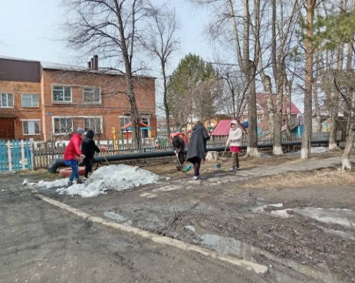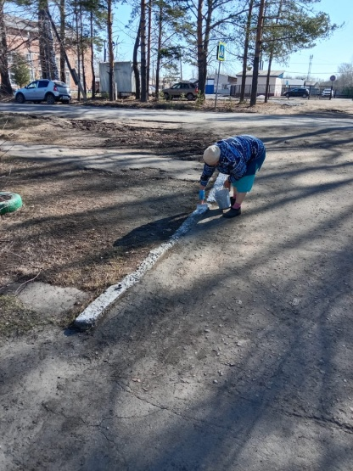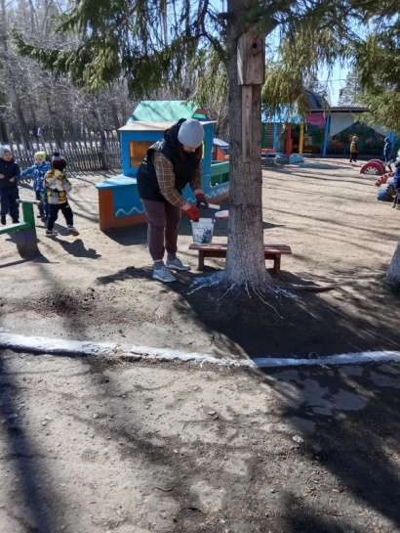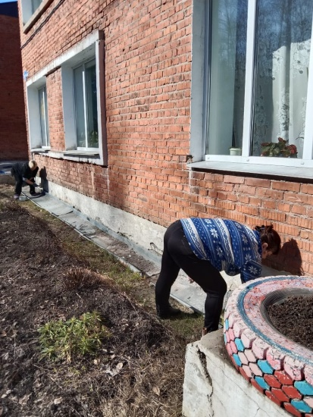

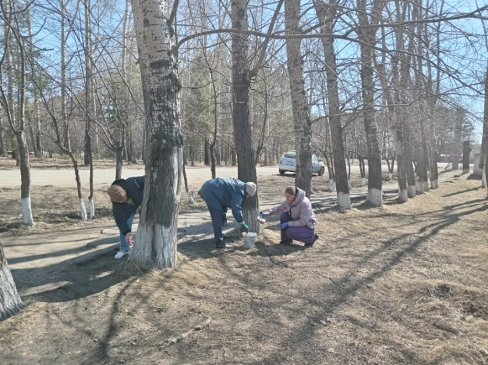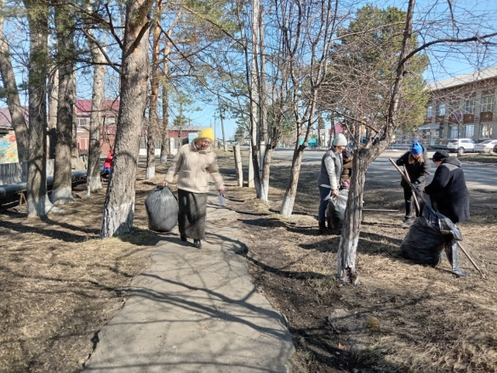

22.04.2024. Организована выставка методической литературы по охране труда. Заведующей Апариной С.Я. был проведен обучающий семинар по применению требований в связи с изменениями в разделе Трудового кодекса «Охрана труда» и нормативно правовых актов по охране труда. В ходе лекции были раскрыты вопросы:

1.Обязательное управление профрисками.

2.Новые правила обеспечения СИЗ.

3.Запрет на труд в опасных условиях.

4. Передача данных видеонаблюдения органам надзора.

5.Расследование микротравм, порядок расследования микротравм.

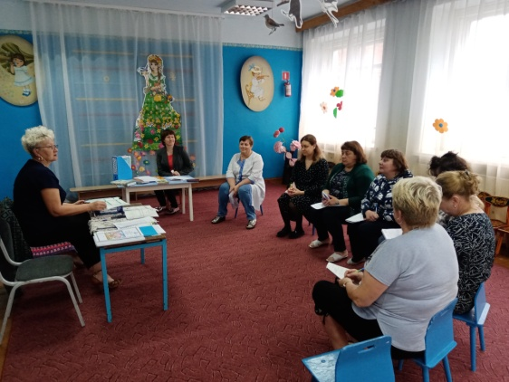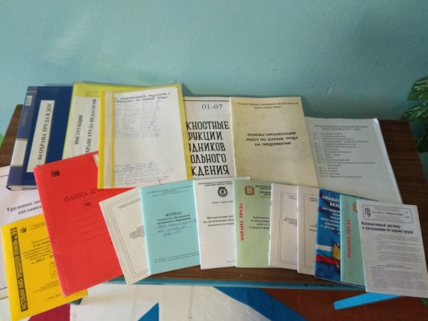 6. Новый порядок разработки инструкций по ОТ.

23.04.2024г. Организована выставка рисунков и плакатов в фойе Детского сада на тему «Охране труда и Безопасность!». Дети старших групп приняли участие в региональном конкурсе «Безопасность труда моих родителей». В детских рисунках отображены, темы безопасности, связанные с пожаром, электробезопасностью, правилами соблюдения Правил дорожного движения.

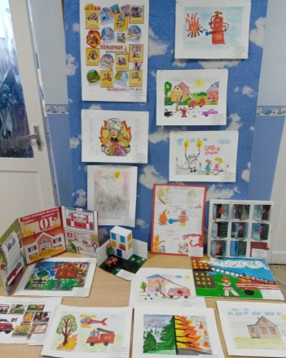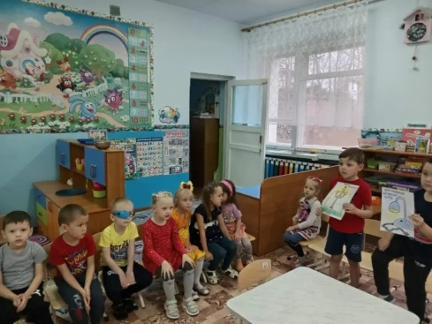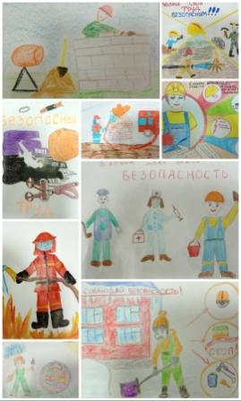

Во всех группах детского сада оформлены уголки дорожного движения, пожарной охраны, где имеется необходимый материал для проведения с детьми бесед и практических занятий по формированию безопасного поведения при угрозе и возникновении ЧС. Ежедневно с дошкольниками проводятся дидактические, настольные, подвижные и сюжетно-ролевые игры, в которых дети закрепляют имеющиеся знания по основам безопасности жизнедеятельности:

- «Спички детям не игрушки»;

-«Электроприборы – их польза и опасность»;

-«Как вести себя при пожаре»;

- «Опасные предметы»;

- «Безопасная прогулка»;

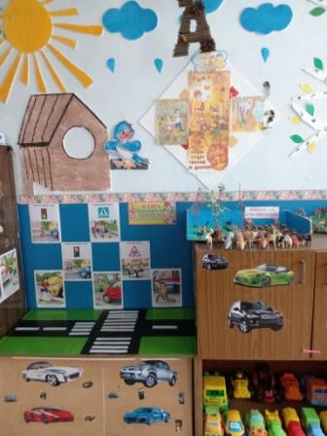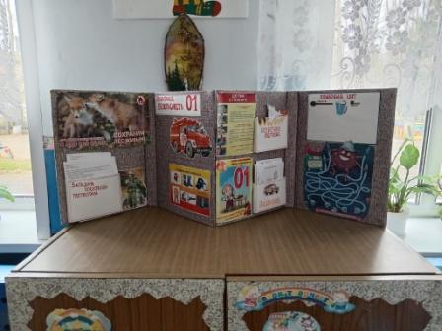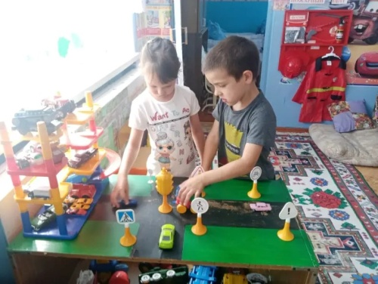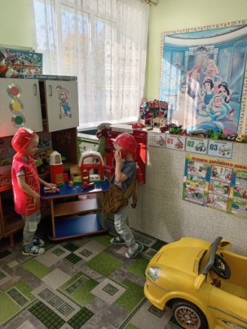 - «Чужие – свои».

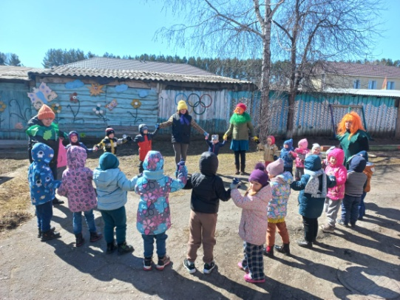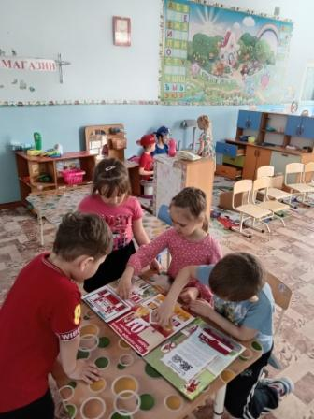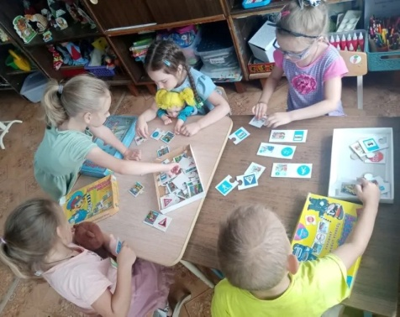

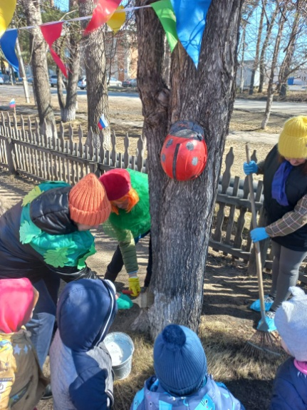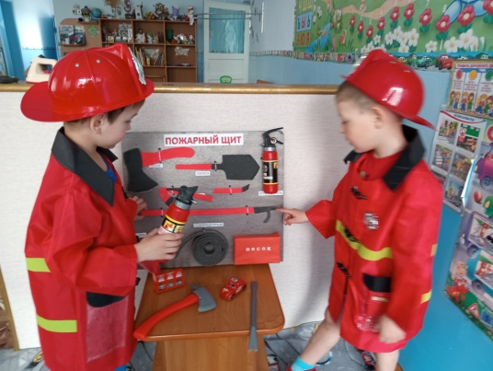

С 22 04. по 28 04.2024г.

Обновлены информационные стенды по охране труда, пожарной безопасности и гражданской обороны.

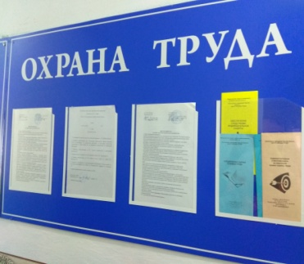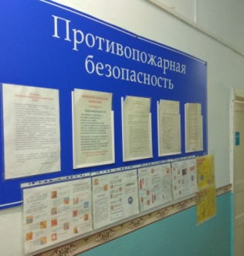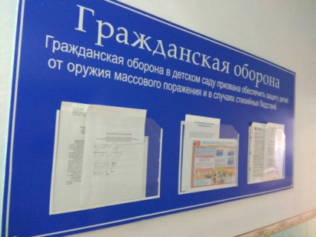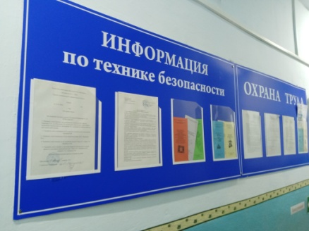

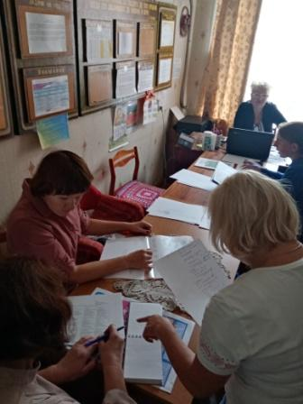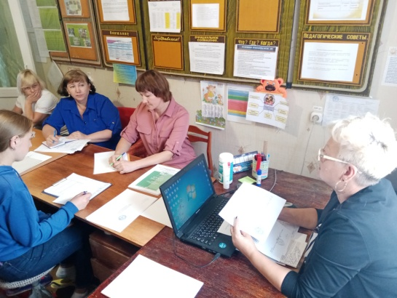 26.04.2024г. Проведено обучение сотрудников в форме «Викторина «Знатоки по охране труда» для педагогического и обслуживающего персонала. Игра - это отличный способ для тренировки определенных навыков и умений сотрудников. В ходе, которой сотрудники прошли обучение по Охране труда и прошли проверку знаний по вопросам из области охраны труда, пожарной и электробезопасности, оказанию первой помощи пострадавшим, а также трудового законодательства РФ.

26.04.2024г. Комиссией по Охране труда была проведена комплексная проверка

состояния охраны труда (на рабочих местах, осмотр территории, здания ДОУ, обеспеченность работников СИЗ, смывающими и обезвреживающими средствами проверка групповых помещений, эвакуационных путей, проверка документации по ОТ и др.).

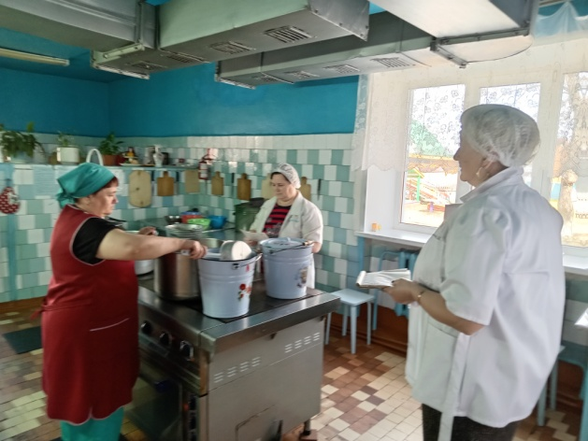

В ходе осмотра территории и игровых площадок ДОУ были проверены на соответствие безопасности игровое и спортивное оборудование, намечено оборудование, требующее покраске и частичному ремонту в ходе очередного планового ремонта в 2024г.

Составлены акты весеннего осмотра зданий. Проверено обеспеченность работниками СИЗ, смывающими и обезвреживающими средствами в ходе которой выявлено, что на всех рабочих местах все сотрудники обеспечены всем необходимым, есть необходимость пополнить медицинские аптечки средствами первой помощи, (лейкопластырь, бинт, вата, салфетки антибактериальные).

Эвакуационные пути и двери эвакуации имеют знаки, сообщающие и предупреждающие сотрудников о недопустимости перекрытия эвакуационных выходов. Ответственным по Охране труда Одинцовой Е.В. были проведены беседы и развешаны памятки мнемосхемы о том, как пользоваться огнетушителем в экстренной ситуации.

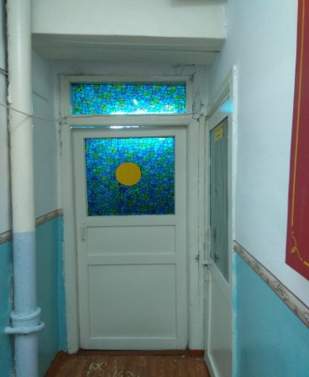 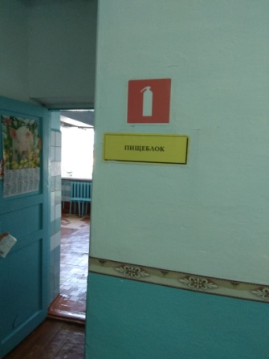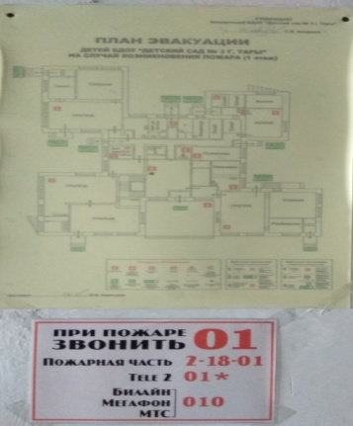

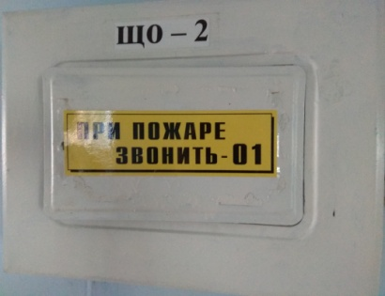 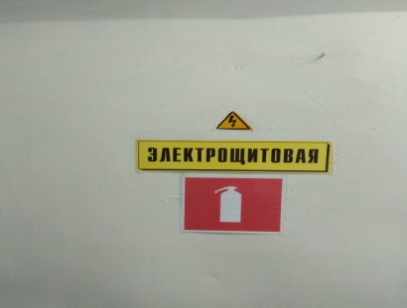 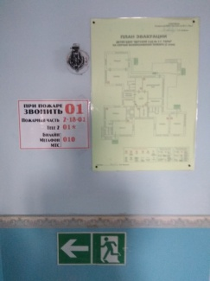

Проверка документации уполномоченным по Охране труда выяснила, что все работники БДОУ «Детский сад №3 г.Тары» имеют на рабочих местах инструкции по ОТ по должностям и видам работ. Администрацией с сотрудниками своевременно проводятся инструктажи, первичный, вводный с вновь принимаемыми работниками, повторный раз в полугодие, целевой, что отражено в журналах по инструктажам по ОТ.

**26.04.2024г. на кануне** Дня охраны труда Желтякова И.В. председатель профсоюзного комитета поздравил работников с этим днем, пожелала всем на рабочих местах чувствовать себя спокойно и безопасно и вручила памятки «ОХРАНА ТРУДА ДЛЯ СОТРУДНИКОВ ДЕТСКОГО САДА»

• Работай честно и добросовестно;

• строго выполняй обязанности, возложенные на тебя Уставом, Правилами внутреннего трудового распорядка и должностными инструкциями;

• соблюдай дисциплину труда – вовремя приходи на работу, соблюдай установленную продолжительность рабочего времени;

• воздерживайся от действий, мешающих другим работникам выполнять свои трудовые обязанности;

• вовремя и точно исполняй распоряжения руководителя;

• соблюдай требования техники безопасности и охраны труда, производственной санитарии, гигиены, противопожарной безопасности, предусмотренные соответствующими правилами и инструкциями;

• содержи свое рабочее место в чистоте и порядке;

• соблюдай установленный порядок хранения материальных ценностей и документов;

• проходи в установленные сроки периодические медицинские осмотры;

• знай номера телефонов экстренных вызовов:

101-пожарная служба МЧС

102-полиция

103-скорая помощь

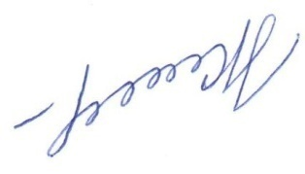104-служба газа

Председатель Профсоюзной организации ________________ Желтякова И.В.

Дата 29.04.2024г.